Fyzika 6.A
Úterý 7.4.
Milí žáci, všem, kteří spolupracujete a posíláte referáty, LP i úkoly, moc děkuji.
Velké poděkování i rodičům za podporu, bez vás by to nešlo.
Připomínám, že stále je možnost požádat školu o vytisknutí příprav a pak si je vyzvednout.
Dodělávejte referáty a LP . Tento týden je kratší, čeká nás velikonoční volno, využijte ho i s rodiči k odpočinku. JM
maradova@zshorni.cz
Kontrola cvičení z minulého týdne ( kdo poslal - mám poznačeno)
odškrtejte barevně, napište počet chyb – poctivě.
Objem značíme V
Hlavní jednotkou objemu je m³
Pro tekutiny používáme tyto jednotky objemu (VYBERTE SPRÁVNÉ)
dl, m³, cm², l, dm³, cl, hl
Objem měříme pomocí odměrných válců
1dm³ je totožný s 1 litrem
Převeďte:
12 cm³ = 12 000 mm³
3,25 cm³ = 3250 mm³
0,45 m³ = 450 dm ³
0,003dm³ = 3 cm³
6 hl = 300 l
4 ml = 0,004 l
5 cm ³ = 0,005 dm³
0,7 cm³ = 700 mm³
4 dl = 0,4 l

Nové učivo zápis do sešitu:
7.4.
Určení objemu výpočtem
Vzorce existují pro jednoduchá tělesa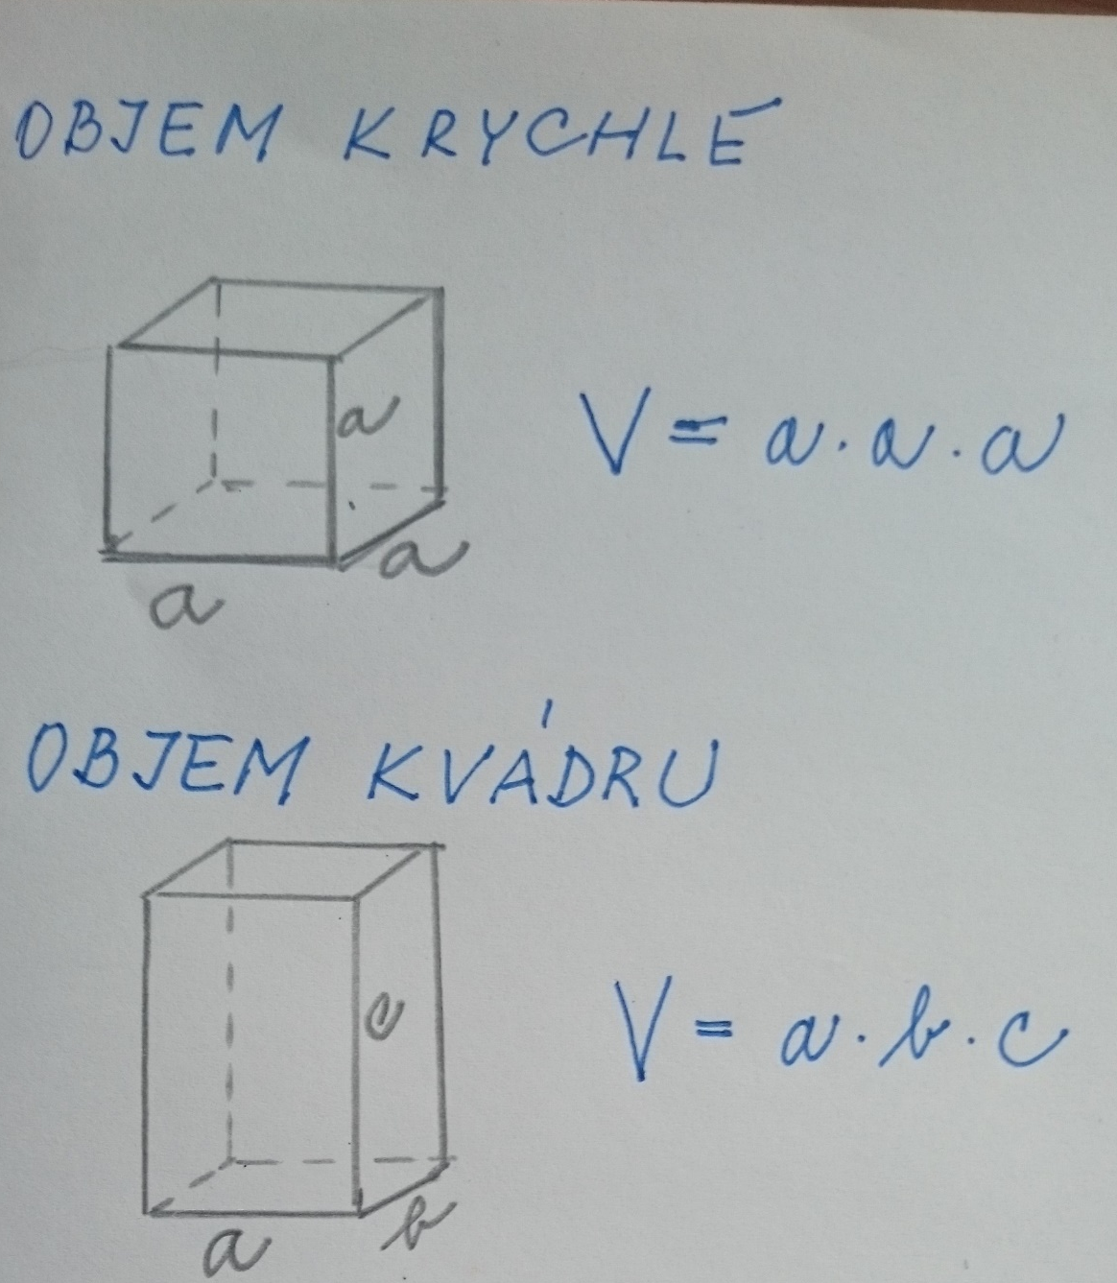
Př. Vypočítejte objem vody je v plaveckém bazénu ?
Délka bazénu : a = 25 m
Šířka bazénu : b = 10 m
Hloubka bazénu : c = 2,5 m
V = a . b . c
V = 25 .10 . 2,5
V = 625 m ³ Objem vody v bazénu je 625 m ³.
Př. Vypočítejte objem krabice tvaru krychle o délce strany a = 6dm.
Krychle má všechny strany stejně dlouhé.
V = a. a .a
V = 6.6. 6
V = 216 dm³ Objem krabice je 216 dm³.

Úkol na výpočty pomocí vzorců zadám další týden.

Přeji všem pěkné velikonoční volno. JM

Procvičování vzorců na objem krychle a kvádru možno zde:
Odkaz, matematika 6.ročník, geometrie, objem krychle, objem kvádru
https://www.onlinecviceni.cz/exc/list_topic_mat2.php

